**I INTRODUCCIÓN:**

Estimados estudiantes, de los grados décimo y once, les doy la bienvenida a este nuevo año lectivo, con la intención de realizar un fuerte trabajo en equipo el cual nos garantice disfrutar del movimiento, comunicarnos de manera abierta y transparente, respeto por sí mismo y por el compañero, fortalecer los aprendizajes para las pruebas saber. Espero les guste las propuestas de contenidos que ha ideado el área para ustedes.

### ****¡Jóvenes estos son las normas para iniciar nuestro trabajo virtual en educación física!****

1. Parámetros básicos de la clase:

* Ingresar de manera puntual a la clase con su nombre completo por medio del correo institucional brindado por la institución.
* El medio de comunicación será la plataforma classroom y el correo institucional.
* Para desarrollar la clase el acudiente debe entregar debidamente diligenciado el Formato de uso de imagen del colegio (firma no puede ser escrita a máquina, su acudiente tiene que firmar).
* Espacio de 2 metros cuadrados libres, agua en botella, colchoneta o cobija, banda, toalla larga o cuerda, uniforme de educación física, se trabajará durante el año con elementos, los cuales se solicitarán con antelación.
* El estudiante debe activar su cámara, la cual estará ubicada de tal forma que se observe su cuerpo completo, con la intención de corregir y evaluar el desarrollo de la clase.
* Mantener las normas ya conocidas en el manejo de la virtualidad; escritas en el Manual de Convivencia.
* Autorización del acudiente e información del estado de salud del acudido. (ver formatos)
* Cumplir con los tiempos o plazos de entrega de trabajos escritos o clases virtuales sincrónicas, si eventualmente se exigieran, al presentarse alguna dificultad, tomar pantallazos o evidencias de ella (24 horas para comunicar al docente).
* Frente a la Evaluación, una vez terminada la clase virtual sincrónica, el estudiante conocerá su evaluación y tendrá el derecho de autoevaluarse, adicionalmente se pondrá en práctica la coevaluación.
* El estudiante que carece de conectividad efectuará trabajo escrito, éste será entregado en las fechas estipuladas.

**CONTENIDOS**

**I Trimestre.** Capacidades físicas condicionales.

**II Trimestre.** Capacidades físicas coordinativas. (deportes y actividades individuales)

**III Trimestre**. Deportes y actividades de conjunto condicionado a las disposiciones distritales.

Anatomía.

Fisiología.

Lesiones corporales.

Vacunas.

Movimiento e internet.

Cine foros.

**ESTRUCTURA DE LA CLASE.**

1. Llamado a lista.
2. Explicación de la clase.
3. Calentamiento.
4. Desarrollo de la parte principal de la clase.
5. Vuelta a la calma o enfriamiento.
6. Evaluación, autoevaluación y coevaluación.

Se efectuarán los siguientes test; en el I Trimestre en dos ocasiones y en una sola ocasión en el II y III Trimestre.

1. Skiping (velocidad)
2. Tijera (velocidad)
3. Alterno (velocidad)
4. Lava (velocidad)
5. Puñeteo alterno (velocidad)
6. Total (fuerza, resistencia a la velocidad-fuerza)
7. Arco (flexibilidad, movilidad articular)
8. Split (flexibilidad, movilidad articular)
9. Extensión (flexibilidad, movilidad articular)
10. Tocar. (flexibilidad, movilidad articular)

Estos resultados los registrará en un cuaderno el cual puede ser ya usado, o en hojas, debe tener en el encabezado sus datos completos, nombres y apellidos en orden, curso, test y fecha.

Adjunto imágenes de los diferentes test.

**SKIPING**

**TIJERA**

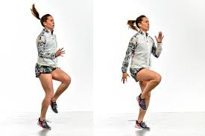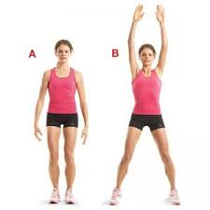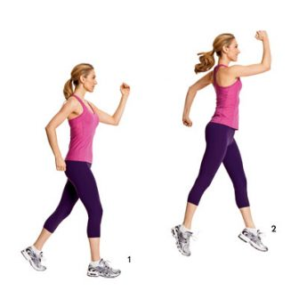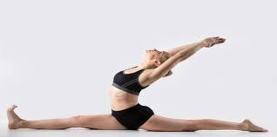

**ALTERNO**

**ARCO**

**SPLIT**

**VISAGRA**

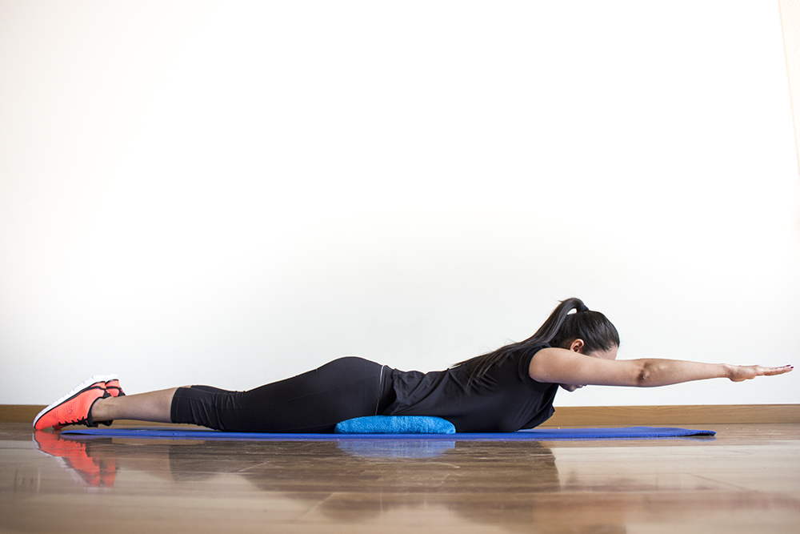

**EXTENSIÓN**

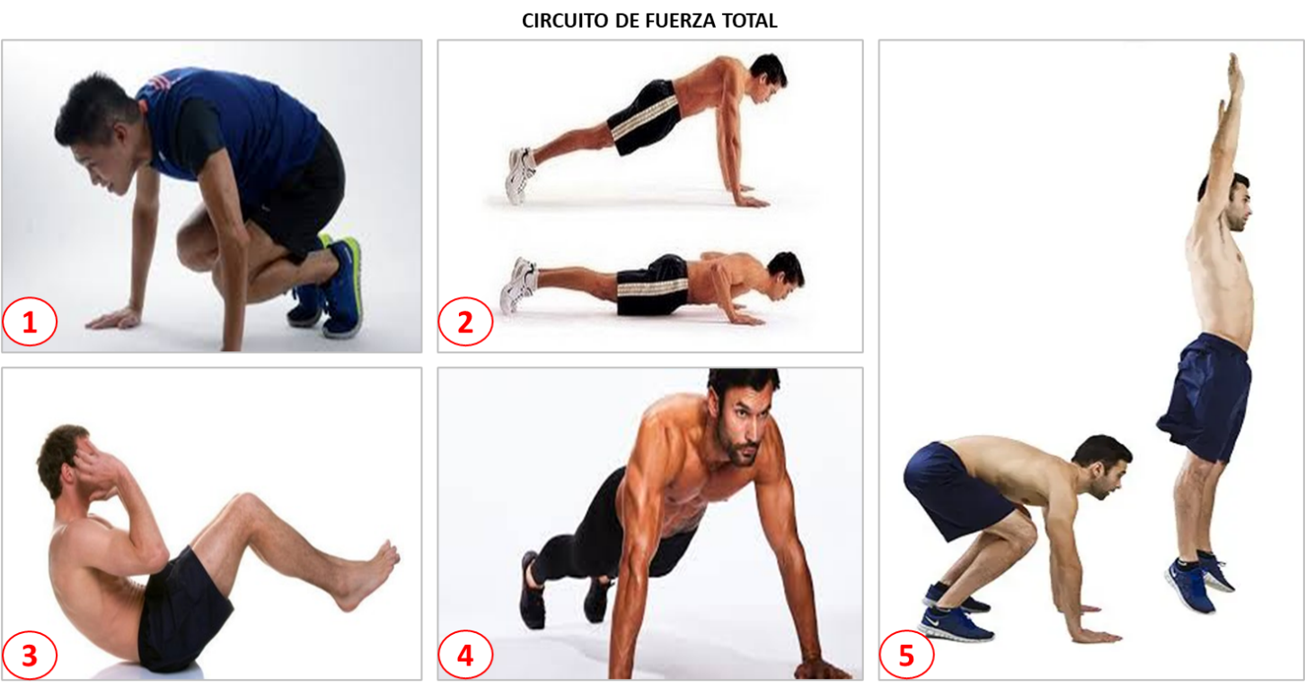

**II. CONCEPTUALIZACIÓN:** (Qué es y para qué sirve la condición física, el calentamiento, fuerza muscular, flexibilidad, Test y su medición)

1. **DESEMPEÑO PARA EVALUAR:**

* **Comprender los diferentes test de la condición física y su medición.**
* **Desarrollar las diversas actividades físicas virtuales.**
* **Desarrollar el trabajo autónomo y regular las actividades físicas en casa. (no conectividad)**
* **Repasar la anatomía y fisiología.**

**___________________________________________________________________________________________**

1. **CONCEPTOS GENERALES:**

* ¿Qué es la condición física y para qué sirve?
* Calentamiento – Resistencia (1. Actividad)
* Fuerza muscular. (2. Actividad)
* Flexibilidad o estiramientos. (3. Actividad)
* Bases fundamentales de fisiología del movimiento.

**III ACTIVIDADES POR DESARROLLAR:**

* Gestión de Ficha médica.
* Gestión de autorizaciones (clase y uso de imágenes)
* Test de las capacidades físicas condicionales.
* Actividades teórico-prácticas del desarrollo de la condición física y resultados de los test de la condición física.
* Autoevaluación, heteroevaluación y autoevaluación.
* Retroalimentación de las actividades.

**IV. AUTOEVALUACIÓN:**

El estudiante se autoevaluará en clase virtual sincrónica, argumentará su nota de acuerdo con su caso, los posibles talentos, capacidades, fortalezas, debilidades, obstáculos de su proceso de aprendizaje en la asignatura e incluirá evaluación cuantitativa y retroalimentará la clase.

**AUTORIZACIÓN**

**Colegio ____________________________________ Fecha____________________**

**Yo _________________________________ con C.C. No. ­­­­_______________________ de­­­­­____________ y teléfono de contacto____________________ autorizo a mi acudido _____________________________ con T.I. No. ________________________ de _____________del curso ________ para realizar la clase de educación física, recreación y deportes durante el año 2021 con la docente Hilda A. Sánchez Peña sin ( ) con ( ) restricciones al ejercicio físico; en caso de tener dificultades de salud o restricciones a la actividad física explicar los motivos y anexar el último documento que soporta dicha restricción, la docente Hilda se comunicará de manera directa con el acudiente para dialogar y realizar la flexibilización académica pertinente.**

**Firma acudiente.**